Заслуженный работник судостроения Российской Федерации

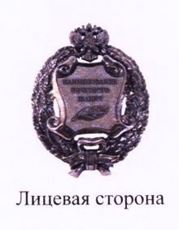

Утверждено
Указом Президента
Российской Федерации
от 30 августа 2025 г. № 613

ПОЛОЖЕНИЕ
О ПОЧЕТНОМ ЗВАНИИ "ЗАСЛУЖЕННЫЙ РАБОТНИК СУДОСТРОЕНИЯ
РОССИЙСКОЙ ФЕДЕРАЦИИ"

1. Почетное звание "Заслуженный работник судостроения Российской Федерации" присваивается высокопрофессиональным рабочим, инженерно-техническим и научным работникам судостроительных организаций и иным гражданам, работающим в сфере судостроения и обеспечивающим ее развитие, за личные заслуги:
а) в создании современной судостроительной продукции военного, гражданского и двойного назначения;
б) в разработке и производстве перспективных образцов судостроительной техники и технологий для судостроительной отрасли в целях обеспечения национальных интересов и безопасности Российской Федерации;
в) в научно-техническом и технологическом развитии судостроительной отрасли;
г) в совершенствовании производственных мощностей и технологической оснащенности судостроительной отрасли;
д) в подготовке высококвалифицированных кадров для судостроительной отрасли;
е) в достижении иных значимых результатов в профессиональной деятельности.
2. Почетное звание "Заслуженный работник судостроения Российской Федерации" присваивается, как правило, не ранее чем через 20 лет с начала осуществления профессиональной деятельности и при наличии у представленного к награде лица отраслевых наград (поощрений) федеральных органов государственной власти, иных федеральных государственных органов, органов государственной власти субъектов Российской Федерации или государственных корпораций.

